Дата размещения – 05.05.2025

Дата истечения срока проведения независимой антикоррупционной экспертизы (не менее пяти рабочих дней с даты размещения) - 13.05.2025

Почтовый адрес для направления результатов независимой антикоррупционной экспертизы - 420012, г.Казань, ул.Груздева, д.5

e-mail – Elena.nurtdinova@tatar.ru

На имя начальника отдела проектов планировок МКУ "Управление архитектуры и градостроительства
ИК МО г.Казани" Д.С.Политова

Проект постановления Исполнительного комитета г.Казани

Об утверждении проекта планировки и
межевания территории линейного объекта
«Автомобильная дорога от пер.Саулык в ж.м.Чебакса до
автомобильной дороги федерального значения М-7 “Волга”»

В целях обеспечения территории градостроительной документацией, согласно постановлениям Правительства Российской Федерации от 02.04.2022 №575 «Об особенностях подготовки, согласования, утверждения, продления сроков действия документации по планировке территории, градостроительных планов земельных участков, выдачи разрешений на строительство объектов капитального строительства, разрешений на ввод в эксплуатацию», Кабинета Министров Республики Татарстан от 27.07.2022 №722 «Об установлении в 2022, 2023 и 2024 годах случаев утверждения проектов планировки территории, проектов межевания территории и внесения изменений в указанные проекты без проведения общественных обсуждений или публичных слушаний», Исполнительного комитета г.Казани от 29.08.2024 №3682 «О подготовке проекта планировки и межевания территории линейного объекта «Автомобильная дорога от пер.Саулык в ж.м.Чебакса до автомобильной дороги федерального значения М-7 “Волга”», на основании заявления МУП «Центр подготовки исходной документации» постановляю:
- Утвердить проект планировки и межевания территории линейного объекта «Автомобильная дорога от пер.Саулык в ж.м.Чебакса до автомобильной дороги федерального значения М-7 “Волга”» (прилагается).
2. Опубликовать настоящее постановление, за исключением перечня координат характерных точек границ проекта планировки, перечня координат характерных точек устанавливаемых красных линий, перечня координат характерных точек границ зон планируемого размещения линейного объекта, перечня координат характерных точек границ зон планируемого размещения линейных объектов, подлежащих реконструкции в связи с изменением их местоположения, перечня координат характерных точек границ территории проекта межевания, перечня координат характерных точек границ образуемых земельных участков (1 этап), перечня координат характерных точек границ образуемых земельных участков (2 этап), перечня координат характерных точек границ отвода водопользования (материалы для служебного пользования), в сетевом издании «Муниципальные правовые акты и иная официальная информация» (www.docskzn.ru) и разместить его на официальном портале органов местного самоуправления города Казани (www.kzn.ru) и на официальном портале правовой информации Республики Татарстан (www.pravo.tatarstan.ru).
- Установить, что настоящее постановление вступает в силу после официального опубликования в сетевом издании «Муниципальные правовые акты и иная официальная информация» (www.docskzn.ru).
- Контроль за выполнением настоящего постановления возложить на первого заместителя Руководителя Исполнительного комитета г.Казани А.Р.Нигматзянова.

_________________

Приложение к постановлению
Исполнительного комитета г.Казани
от_______№_____

Проект планировки и межевания территории
линейного объекта: «Строительство автодороги от пер.Саулык в ж.м.Чебакса до автомобильной дороги федерального значения
М-7 "Волга" в Советском районе г.Казани Республики Татарстан»

Проект планировки и межевания территории линейного объекта «Строительство автодороги от перул.Саулык в ж.м.Чебакса до автомобильной дороги федерального значения М-7 "Волга" в Советском районе г.Казани Республики Татарстан» состоит из:
I. Проекта планировки территории. Графической части. Чертежа красных линий. Чертежа границ зон планируемого размещения линейных объектов и линейных объектов, подлежащих реконструкции в связи с изменением их местоположения с перечнем координат устанавливаемых красных линий.
II. Положения о размещении линейного объекта с перечнем координат характерных точек границ проекта планировки, с перечнем координат характерных точек границ зон планируемого размещения линейного объекта, перечнем координат характерных точек границ зон планируемого размещения линейных объектов, подлежащих реконструкции в связи с изменением их местоположения.
III. Проекта межевания территории. Графической части. Чертежа межевания территории. 1 этап (лист 1,2).
IV. Проекта межевания территории. Графической части. Чертежа межевания территории. 2 этап (лист 1,2).
IV. Проекта межевания территории. Текстовой части с перечнем координат характерных точек границ территории проекта межевания, перечнем координат характерных точек границ образуемого земельного участка, перечнем координат характерных точек границ планируемого сервитута.
Перечень координат характерных точек границ проекта планировки, перечень координат характерных точек границ зон планируемого размещения линейного объекта, перечень координат характерных точек границ зон планируемого размещения линейных объектов, подлежащих реконструкции в связи с изменением их местоположения, перечень координат характерных точек устанавливаемых красных линий, перечень координат характерных точек границ территории проекта межевания, перечень координат характерных точек границ образуемых земельных участков, перечень координат характерных точек границ планируемого сервитута являются документами для служебного пользования и не подлежат публикации в сетевом издании «Муниципальные правовые акты и иная официальная информация» (www.docskzn.ru), размещению на официальном портале органов местного самоуправления города Казани (www.kzn.ru) и на официальном портале правовой информации Республики Татарстан (www.pravo.tatarstan.ru).

I. Проект планировки территории. Графическая часть.
Чертеж красных линий. Чертеж границ зон планируемого размещения линейных объектов и линейных объектов, подлежащих реконструкции в связи с изменениями их местоположения
(Лист 1)
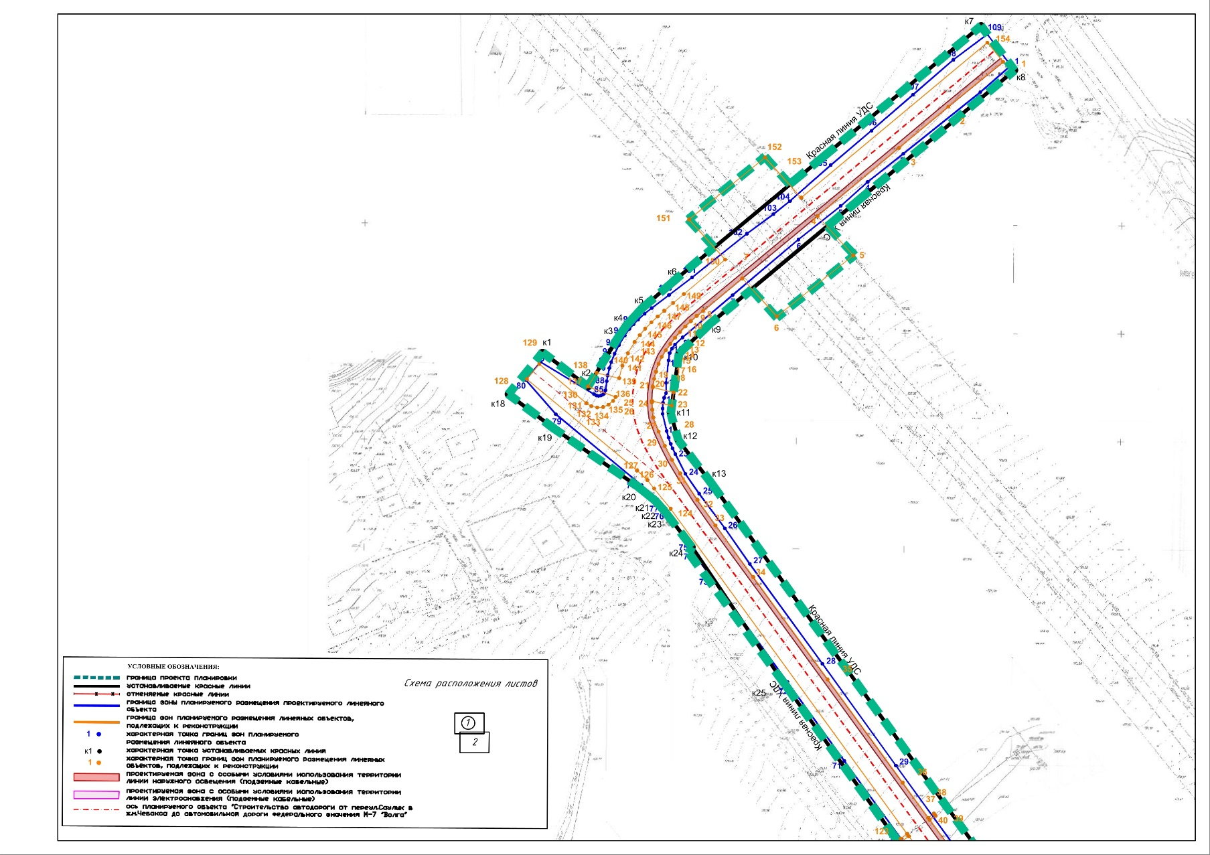

(Лист 2)
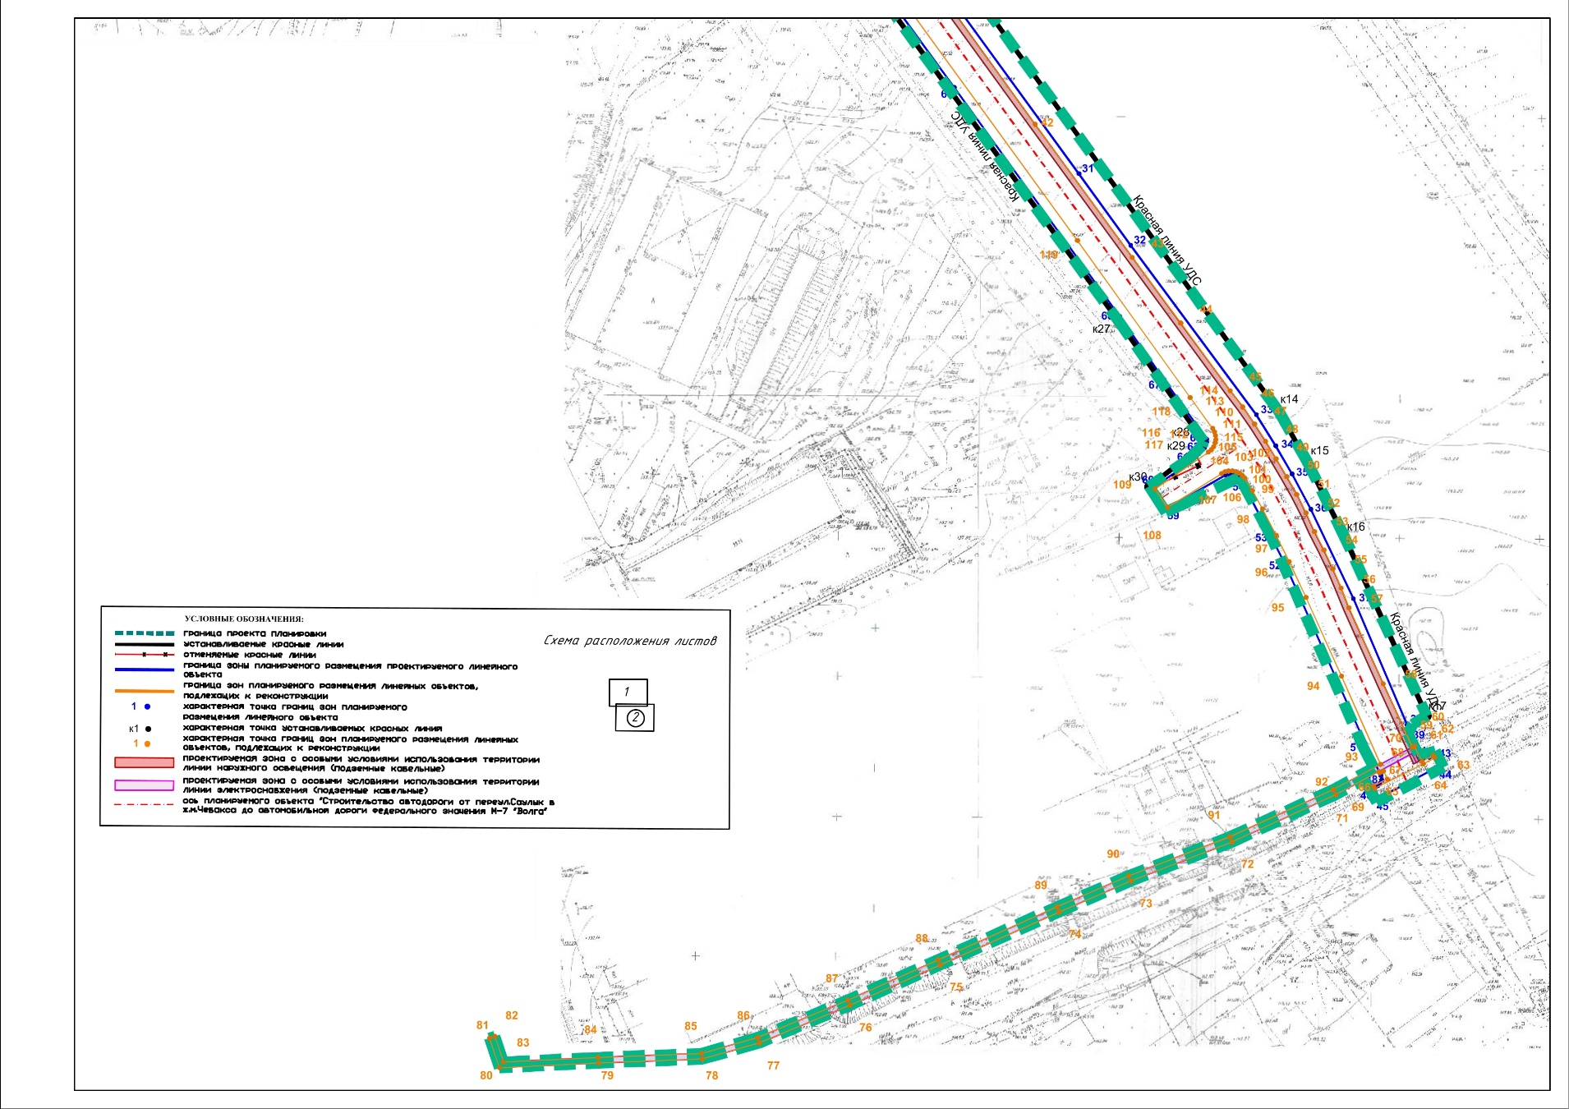

II. Положение о размещении линейного объекта.
Наименование, основные характеристики и назначение планируемых для размещения линейных объектов, а также линейных объектов, подлежащих реконструкции в связи с изменением их местоположения

Проект планировки территории подготовлен в соответствии постановлением Исполнительного комитета г.Казани от 29.08.2024 №3682, договором подряда от 16.01.2021 №17/Р на разработку проекта планировки территории, а также в соответствии со статьями 42, 45, 46 Градостроительного кодекса Российской Федерации.
В административном отношении проектируемая дорога находится в Советском районе г.Казани и представляет собой проезжую часть автодороги от переул.Саулык в ж.м.Чебакса до автомобильной дороги федерального значения М-7 "Волга".
Территорию характеризует наличие подземных и надземных инженерных сетей.
Проектом планировки территории устанавливаются красные линии, обозначающие границы территории общего пользования. Границы планируемого размещения линейного объекта приняты в соответствии с расположением реконструируемой автодороги в границах устанавливаемых красных линий, согласно створу проектных инженерных сетей по Генеральному плану городского округа Казани. Размеры границ зон планируемого размещения линейного объекта принимаются исходя из целесообразности, функционального назначения объекта с учетом СП 42.13330.2016.
В соответствии с СП 42.13330.2016 «Градостроительство» линейный объект «Строительство автомобильной дороги от переул. Саулык в ж.м. Чебакса до автомобильной дороги федерального значения М-7 "Волга"» относится к категории «Улицы и дороги местного значения - улицы в зонах жилой застройки», согласно местным нормативам градостроительного проектирования городского округа Казань - к улицам местного значения в зонах индивидуальной жилой застройки.
Площадь границы проекта планировки территории составляет 26 503 кв.м.
Площадь границы зоны планируемого размещения линейного объекта 16 691 кв.м.
Протяженность трассы линейного объекта составляет 842 м.
Технические характеристики и параметры проектируемого участка
N п/п | Наименование | Измеритель | Показатель
1 | Вид строительства |  | Капитальный ремонт
2 | Категория дороги | Согласно табл.11.2  СП 42.13330.2016 | Улицы и дороги местного значения:  - улицы в зонах жилой застройки
2 | Категория дороги | Согласно местным нормативам градостроительного проектирования городского округа Казань | улицы местного значения в зонах индивидуальной жилой застройки
3 | Строительная длина | км | 0,8416
4 | Расчетная скорость | км/ч | 30
5 | Тип дорожной одежды и вид покрытия |  | капитальный
6 | Расчетная нагрузка |  | 115кН
7 | Число полос движения | шт | 2
8 | Ширина земляного полотна | м | 11,00
9 | Ширина проезжей части | м | 7,00
10 | Ширина полосы движения | м | 3,50
11 | Ширина обочины | м | 1,50
12 | Ширина грунтовой части обочины | м | 0,50
13 | Ширина тротуара | м | 2,50
14 | Количество углов поворота |  | 2
15 | Наименьший радиус кривой в плане | м | 45
 | Наименьший радиус в продольном профиле:
16 | - выпуклых кривых | м | 7504
 | - вогнутых кривых | м | 1800
17 | Наибольший продольный уклон | ‰ | 74
18 | Пересечения и примыкания в одном уровне: | шт | 3
19 | Водопропускные трубы | шт | 1

Технические характеристики и параметры дороги приняты по СП 34.13330.2021 "СНиП 2.05.02-85* Автомобильные дороги" и СП 42.13330.2016 "Градостроительство. Планировка и застройка городских и сельских поселений".
Проектом предусмотрена защита футлярами пересекающих дорогу инженерными коммуникациями: магистрального газопровода высокого давления «Миннибаево-Казань» d-530, этиленопровода высокого давления d-219, этанопровода высокого давления «Миннибаево-Казань» d-530 и сопутствующих им сетей связи.
Характеристики магистральных трубопроводов
N п/п | Наименование | Правообладатель | Диаметр | Материал | Давление
1 | Газопровод | ООО «Газпром трансгаз Казань» | 530 | сталь | высокое
2 | Этанопровод | ООО «Газпром трансгаз Казань» | 530 | сталь | высокое
3 | Этиленопровод | ПАО «Нижнекамскнефтехим» | 219 | сталь | высокое

Границы зон планируемого размещения линейного объекта определены с учетом существующих земельных участков.
Зоны размещения линейных объектов определены на основании действующих нормативов. Иным способом разместить данные объекты не представляется возможным.
Земельные участки и расположенные на них объекты капитального строительства (при наличии), попадающие в границы зон размещения линейного объекта, размещение которого приведет к невозможности использовать такие участки в соответствии с их разрешенным использованием или к существенным затруднениям в их использовании, подлежит изъятию для муниципальных нужд.
Размеры отвода земель принимаются исходя из условий минимального изъятия земель, технологической целесообразности с учетом действующих норм и правил проектирования и решений по организации строительства.
Полоса отвода земли под строительство, эксплуатацию и обустройство объектов принята согласно Постановлению Правительства Российской Федерации от 02.09.2009 №717 «О нормах отвода земель для размещения автомобильных дорог и (или) объектов дорожного сервиса».
Отвод земли для производства работ и размещения временного строительного хозяйства необходимо оформить до начала производства строительно-монтажных работ.
Проектом предусмотрено строительство сопутствующих дороге сетей наружного освещении и отвод талых и дождевых стоков на основании технических условий эксплуатирующих организаций.

Перечень субъектов Российской Федерации, перечень муниципальных районов, городских округов в составе субъектов Российской Федерации, перечень поселений, населенных пунктов, внутригородских территорий городов федерального значения, на территориях которых устанавливаются зоны планируемого размещения линейных объектов
В административном отношении проектируемая дорога находится в Советском районе г.Казани Республики Татарстан.

Информация о необходимости осуществления мероприятий по защите сохраняемых объектов капитального строительства (здание, строение, сооружение, объекты, строительство которых не завершено), существующих и строящихся на момент подготовки проекта планировки территории, а также объектов капитального строительства, планируемых к строительству в соответствии с ранее утвержденной документацией по планировке территории, от возможного негативного воздействия в связи с размещением линейного объекта
Проектируемую дорогу пересекают инженерные коммуникации: магистральный газопровода «Миннибаево-Казань» d-530, этиленопровод «Нижнекамск-Казань» d-219, этанопровод «Миннибаево-Казань» d-530 и сопутствующие им сети связи.
На проектируемом линейном объекте в местах пересечения магистральных трубопроводов с автомобильной дорогой проектом предусмотрены защитные футляры, переустройство этиленопровода согласно ТУ ООО «УЭТП-НКНХ» и установка дорожных знаков по согласованию с органами Госавтоинспекции, запрещающие остановку транспорта на расстояниях от оси магистральных трубопроводов. Установка знаков предусмотрена на отдельных присыпных бермах, с передачей их по акту в эксплуатацию службе дорожного хозяйства.
В месте пересечения переустраиваемого участка трубопровода с проектируемым объектом предусмотреть специальные технические решения по контролю утечек, обеспечивающие непрерывный дистанционный контроль их обнаружения, в соответствии с требованиями федеральных норм и правил в области промышленной безопасности.

Информация о необходимости осуществления мероприятий по сохранению объектов культурного наследия от возможного негативного воздействия в связи с размещением линейного объекта
На территории в границах проекта планировки отсутствуют объекты культурного наследия, включенные в Единый государственный реестр объектов культурного наследия (памятников истории и культуры) народов Российской Федерации и государственный учет объектов, обладающих признаками объекта культурного наследия.

Информация о необходимости осуществления
мероприятий по охране окружающей среды
В состав природоохранных мероприятий на объекте «Строительство автомобильной дороги от переул. Саулык в ж.м. Чебакса до автомобильной дороги федерального значения М-7 "Волга" в Советском районе г.Казани Республики Татарстан» должны быть включены оперативные и предупредительные мероприятия в соответствии с действующими нормативными требованиями Федерального закона от 10.01.2002 №7-ФЗ «Об охране окружающей среды», Земельного кодекса Российской Федерации, ГОСТ 17.4.3.02-85, ГОСТ Р 59070-2020, ГОСТ Р 59060-2020, ГОСТ 17.5.1.03-86, ГОСТ 17.5.1.06-84, ГОСТ Р 59057-2020, ГОСТ 17.5.3.05-84, ГОСТ 17.5.3.06-85 и др., в том числе в рамках последующих проектных и строительно-монтажных работ.
Границы проекта не затрагивают особо охраняемые природные территории местного, регионального и федерального значения.
В границах проектирования сибиреязвенные скотомогильники и биотермические ямы не зарегистрированы.
Для уменьшения негативного воздействия и сохранения оптимальных условий существования животных должен быть предусмотрен ряд биотехнических и организационных мероприятий:
-организация контроля группой специалистов за выполнением природоохранных мероприятий с момента начала работ;
-строительная техника для производства работ должна перемещаться только по специально отведенным дорогам;
- не оставлять не закапанными ямы под столбы или котлованы на длительное время.
При строительных работах основными природными средами воздействия будут являться почвенный покров с биотой.
При проектировании для охраны земельных ресурсов предусмотрено:
- максимально возможное сокращение площади объекта;
- оптимизация размещения сооружений на территории объекта;
- выявление и использование всех технических и технологических возможностей предотвращения и сокращения загрязнения воды, воздуха и почвенного покрова.
Для минимизации вредного влияния на территорию, отводимую под производство работ, должно обеспечиваться следующее:
- предварительная срезка растительного слоя почв;
- предотвращение слива горюче-смазочных материалов и сточных вод на рельеф и в водные объекты при эксплуатации грузоподъемных механизмов и автомобилей;
- минимизация отходов потребления и строительства;
- оснащение рабочих мест контейнерами для отходов;
- своевременный вывоз всех образующихся отходов в соответствии с санитарными нормами и правилами;
- рациональное и эффективное использование земли в границах отвода;
- ведение работ строго в границах отводимой под строительство территории во избежание сверхнормативного изъятия земельных участков;
- запрещение деятельности, непредусмотренной технологией проведения работ по строительству и эксплуатации, особенно вне границ отвода и с использованием техники;
- передвижение строительной техники строго в пределах полосы отвода, по существующим подъездным дорогам, временным и внутриплощадочным проездам, временным переездам;
- специальный режим передвижения по дороге обслуживания, контроль движения транспортных средств;
- недопущение проведение технического ремонта, обслуживания и мойки
автотранспорта и строительной техники на территории строительства;
- заправка строительной техники только при помощи специальных топливозаправщиков на оборудованной территории с твердым покрытием;
- стоянка машин и механизмов в нерабочее время на специальных площадках;
- запрещение выжигания растительности;
- запрещение применения реагентов, гарантирующих предупреждение ухудшения среды обитания;
- рекультивация земель.
Выполнение данных мероприятий позволит существенно снизить воздействие на земельные ресурсы в период проведения работ по строительству объектов.

Информация о необходимости осуществления
мероприятий по защите территории от чрезвычайных ситуаций природного и техногенного характера, в том числе по обеспечению пожарной безопасности и гражданской обороне
Автомобильная дорога не является объектом производственного цикла и не имеет в своем составе опасных производств и их участков. Опасные вещества на объекте также отсутствуют. Соответственно, решения по локализации аварийных выбросов (сбросов) опасных веществ заданием на проектирование не определяются и в проекте не предусматриваются.
Предупреждение развития аварий, связанных с разрушениями строительных конструкций, достигается своевременным обнаружением начальных признаков таких аварий за счет постоянного надзора и мониторинга силами эксплуатирующей организации и прекращением (ограничением) движения по автомобильной дороге в случае возникновения аварийной ситуации по решению эксплуатирующей организации во взаимодействии с органами Госавтоинспекции.
Район расположения проектируемых объектов не подвержен действиям опасных природных процессов (оползни, селевые потоки, снежные лавины и т.п.).
Проектируемую дорогу пересекают инженерные коммуникации: магистральный газопровода «Миннибаево-Казань» d-530, этиленопровод «Нижнекамск-Казань» d-219, этанопровод «Миннибаево-Казань» d-530 и сопутствующие им сети связи. Согласно СП 36.13330.2012 «Магистральные трубопроводы», «Правил охраны магистральных трубопроводов» для обеспечения нормальных условий эксплуатации и исключения возможности повреждения газопроводов устанавливаются охранные зоны, являющиеся участками земли, ограниченными условными линиями, проходящими в 25 м от оси магистрального газопровода с каждой стороны, зоны минимально допустимых расстояний до построек любого типа: 150 м для газопровода «Миннибаево-Казань» d-530, 125 м для этанопровода «Миннибаево-Казань» d-530, 100 м для этиленопровода d-219 от оси магистрального продуктопровода в каждую сторону.
При обнаружении повреждения магистрального газопровода или утечки газа, создающих угрозу причинения вреда зданиям, строениям и сооружениям, и (или) окружающей среде, информация о возможном причинении такого вреда должна быть передана собственником магистрального газопровода или организацией, эксплуатирующей магистральный газопровод, органам государственной власти, к полномочиям которых относятся функции по контролю и надзору в сфере промышленной безопасности, а также при необходимости - иным уполномоченным органам государственной власти. В случае повреждения магистрального газопровода или обнаружения утечки газа собственник магистрального газопровода или организация, эксплуатирующая магистральный газопровод, должны быть немедленно извещены о происшествии. При разрушении (разгерметизации) газопроводов взрывоопасный газ истекает под высоким давлением в атмосферу. При снижении давления в газопроводе срабатывает отсекающая арматура (автоматы закрытия кранов), перекрывающая аварийный участок. Объем поступившего в окружающую среду газа зависит от длины блокируемого автоматами участка и времени срабатывания запорной арматуры. Смешиваясь с атмосферным воздухом, газ образует облако взрывоопасной смеси. Обычное горение может перейти во взрыв за счет самоускорения пламени при его распространении по рельефу и в лесных массивах.
Для обеспечения пожарной безопасности проектируемых сооружений, в том числе на последующих этапах проектирования, предусмотреть мероприятия, определенные Федеральным законом от 30.12.2009 N 384-ФЗ "Технический регламент о безопасности зданий и сооружений".
Ближайшим подразделением пожарной охраны к территории проектируемого линейного объекта является пожарная часть № 7, расположенная по адресу: ул.Кул Гали, 4, г.Казань, Республика Татарстан.
Рассматриваемая территория линейного объекта не попадает в зоны возможных разрушений, радиоактивного заражения, катастрофического затопления. Подготовка и проведение специальных мероприятий по гражданской обороне не требуются. Мероприятия по предотвращению риска возникновения чрезвычайных ситуаций природного характера носят рекомендательно-инструктивный характер.
К реализации проекта рекомендуется приступить после выполнения всех мероприятий и технических условий эксплуатирующих организаций.

III. Проект межевания территории. Графическая часть.
Чертеж межевания территории. 1 этап
(Лист 1)
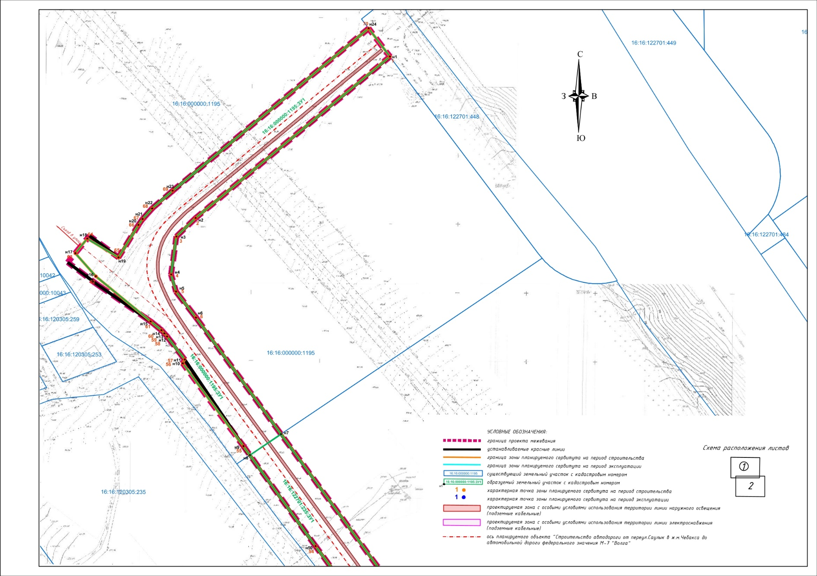
(Лист 2)
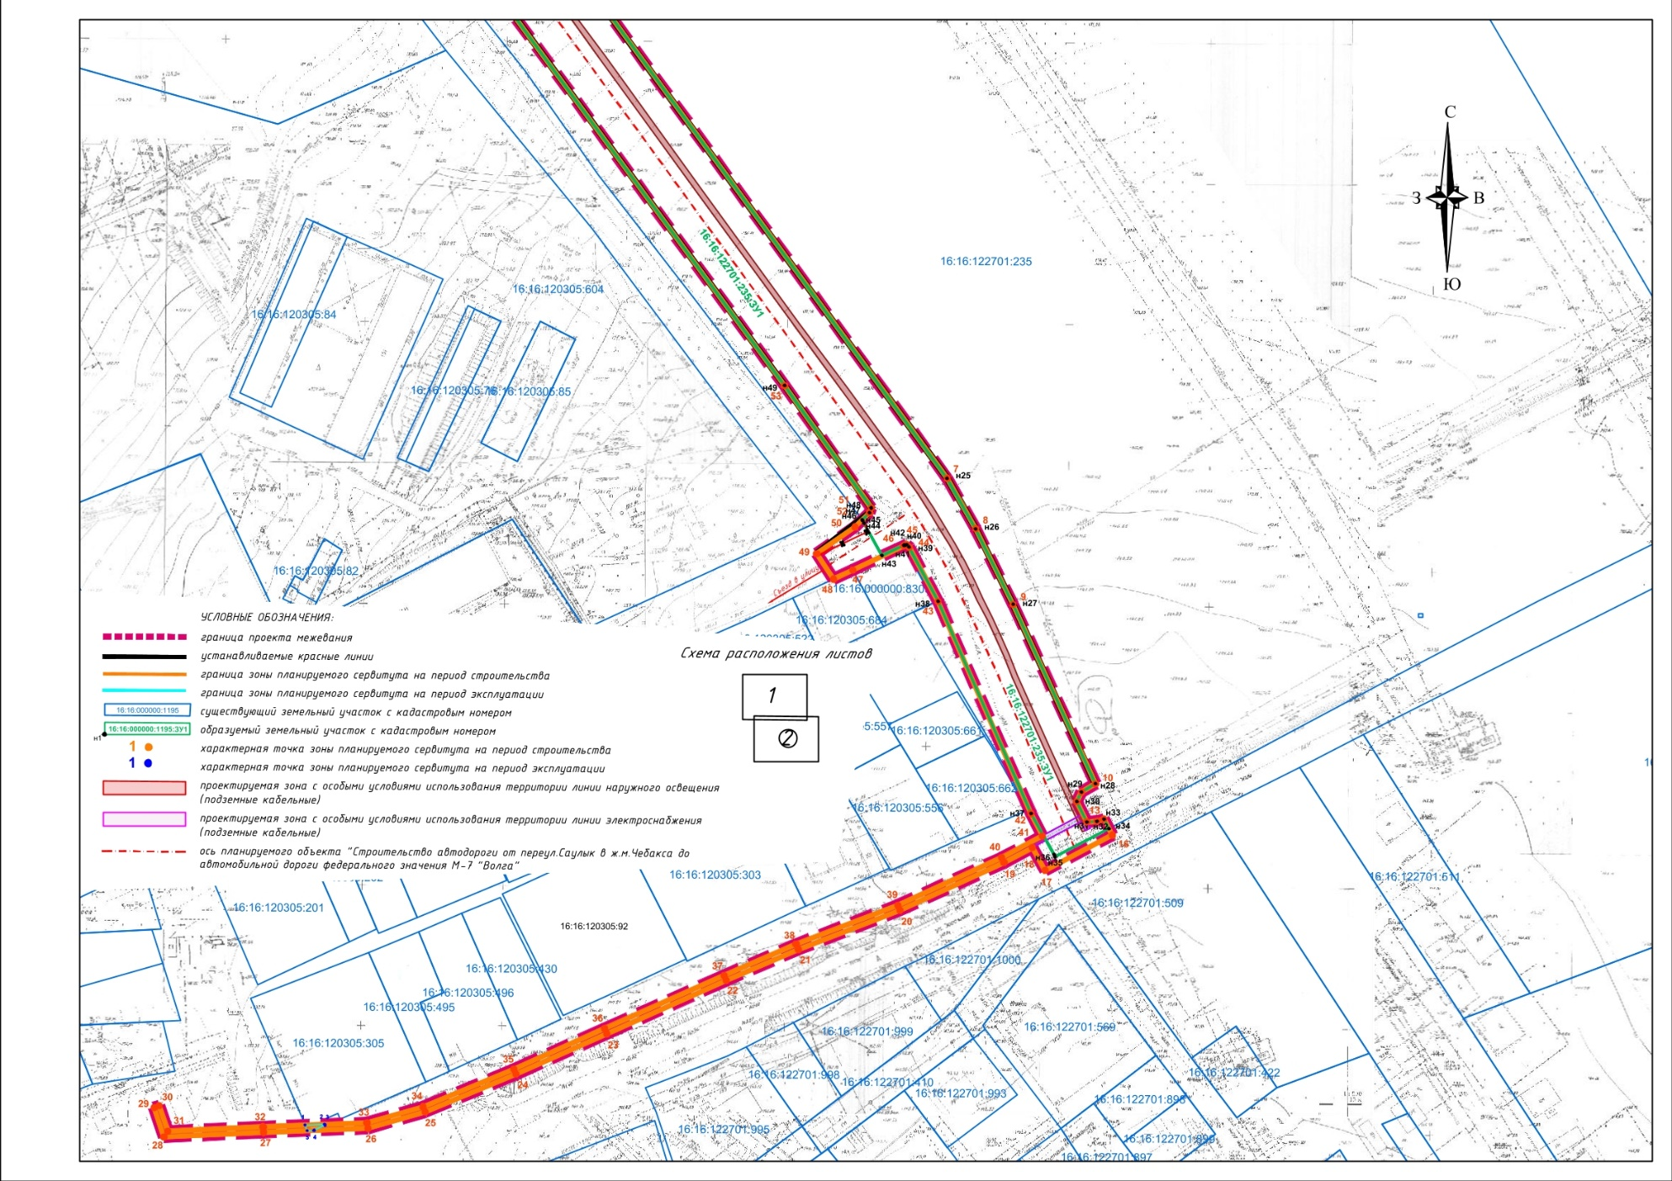

IV. Проект межевания территории. Графическая часть.
Чертеж межевания территории. 2 этап
(Лист 1)
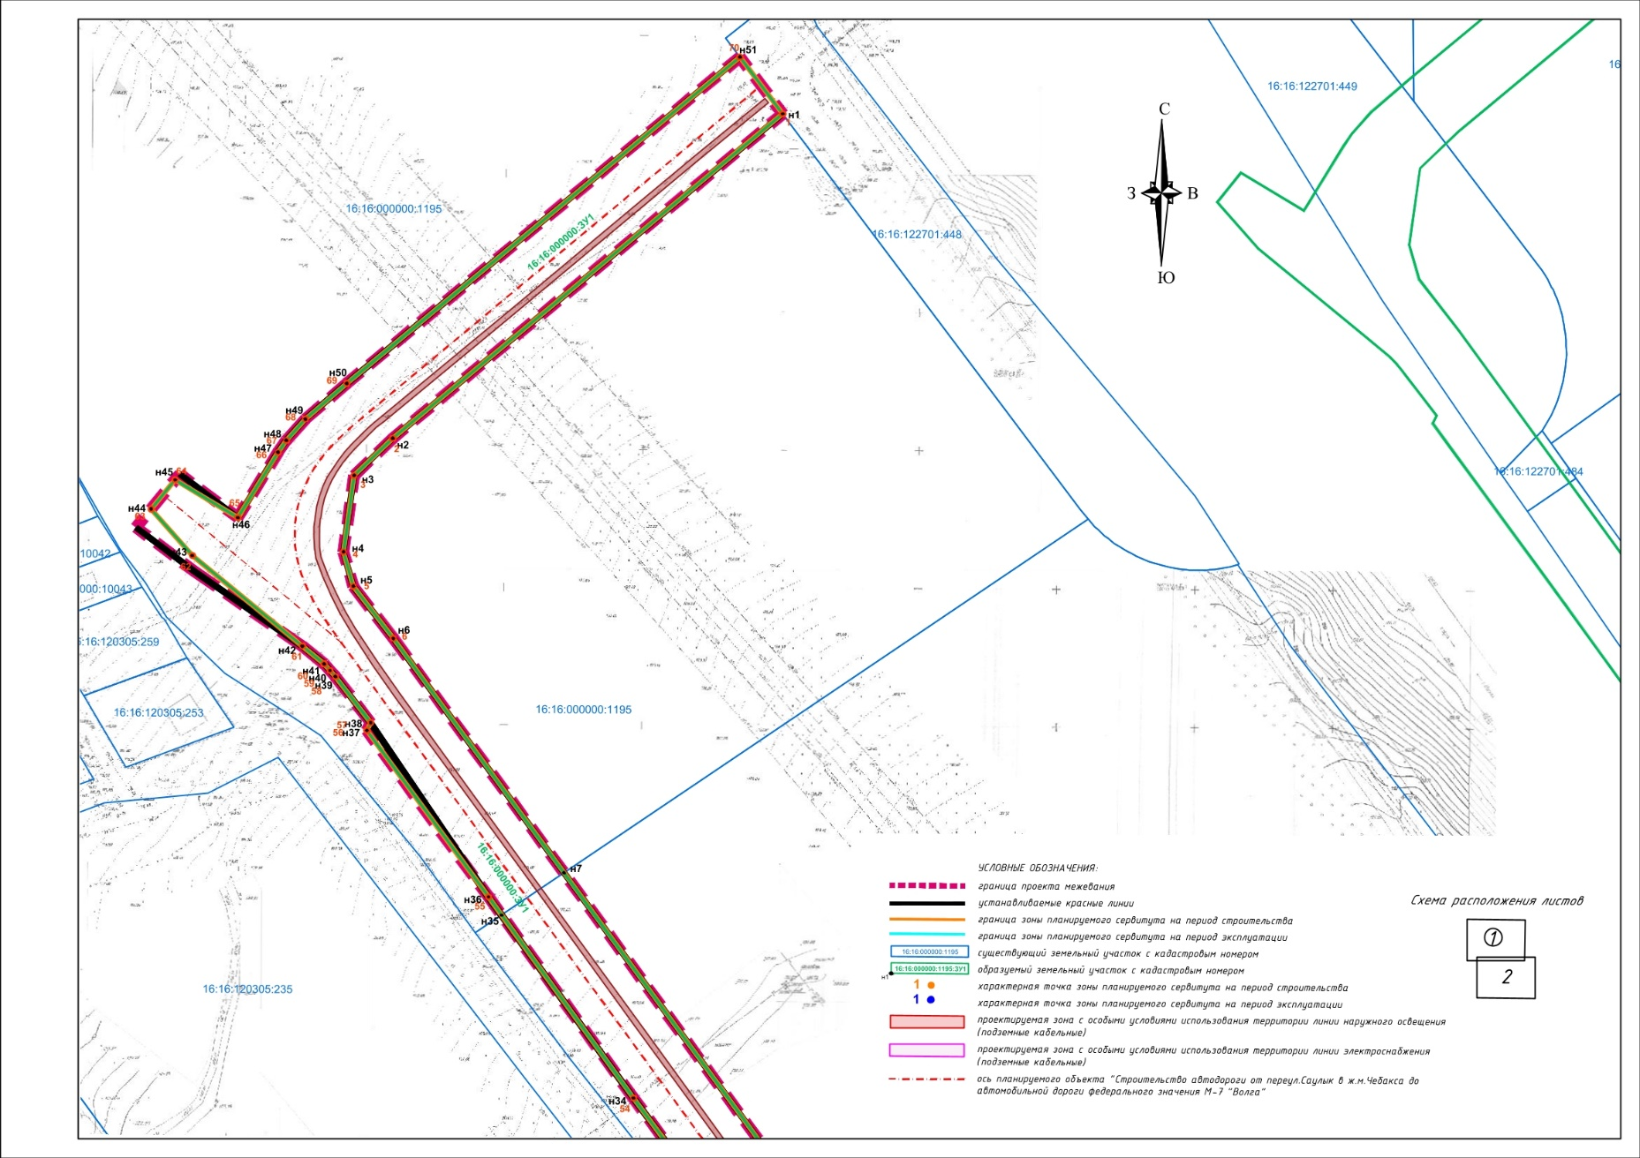
(Лист 2)
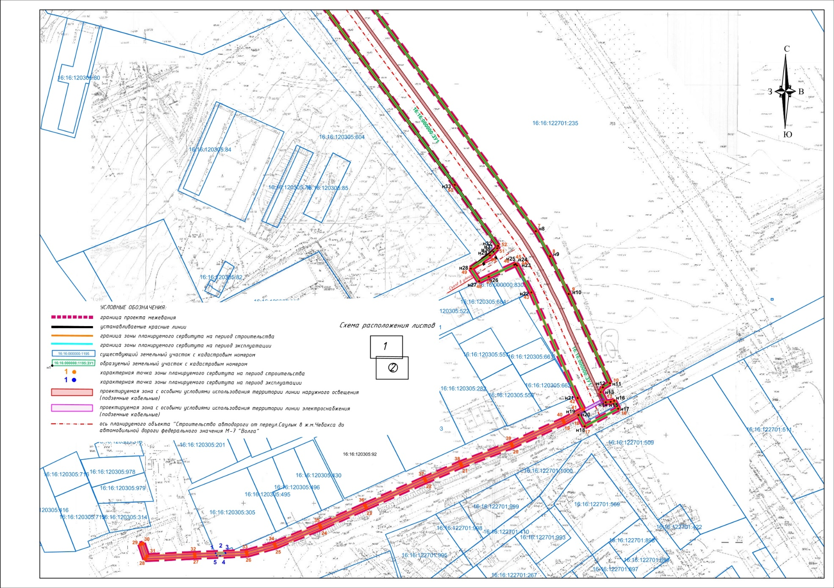

V. Проект межевания территории. Текстовая часть

Проект межевания содержит в своем составе план границ земельных участков и учитывает фактическое землепользование, градостроительные нормативы, установленные на данной территории. Правомерность формирования земельных участков определена действующим законодательством и нормативными актами муниципального уровня.
Проект межевания территории линейного объекта «Строительство автомобильной дороги от переул. Саулык в ж.м. Чебакса до автомобильной дороги федерального значения М-7 "Волга"» разработан на территории Советского района г.Казани.
Проект межевания территории подготовлен в целях обеспечения устойчивого развития территории, формирования земельных участков общего пользования в границах планируемого размещения линейного объекта. Также установления красных линий, с учетом существующих объектов капитального строительства.
В соответствии с Федеральным законом от 31.07.2020 №254 Ст.3 - п.2. «Об особенностях регулирования отдельных отношений в целях модернизации и расширения магистральной инфраструктуры и о внесении изменений в отдельные законодательные акты Российской Федерации» Виды разрешенного использования земельных участков, предназначенных для размещения объектов инфраструктуры, определяются утверждённой документацией по планировке территории таких объектов инфраструктуры.
В целях образования земельных участков общего пользования в границах планируемого размещения линейного объекта требуется проведение кадастровых работ в 2 этапа.
Сведения об образуемых земельных участках на этапе, в том числе сведения о площади, виде разрешенного использования исходных и образуемых земельных участков, возможные способы образования и сведения об изъятие для государственных или муниципальных нужд представлены в Таблице 1.
Проектом планируется изъятие части земельных участков с кадастровыми номерами 16:16:000000:1195 и 16:16:122701:235. Раздел с сохранением исходных земельных участков в измененных границах осуществляется в целях изъятия частей земельных участков для государственных или муниципальных нужд под размещение линейного объекта, согласно п.6 п.п.3 ЗК РФ Статьи 11.4.

Перечень образуемых земельных участков
Кадастровый номер исходного земельного участка | Форма собственности исходного ЗУ | Вид разрешенного использования исходного земельного участка | Обозначение  образуемого ЗУ | Площадь, кв.м | Устанавливаемый вид разрешенного использования | Способ образования
1 этап
16:16:000000:1195 | Частная собственность | для ведения подсобного сельского хозяйства | 16:16:000000:1195:ЗУ1 | 11640 | Улично-дорожная сеть (код 12.0.1) | Раздел с сохранением исходного в измененных границах
16:16:122701:235 | Частная собственность | для ведения подсобного сельского хозяйства | 16:16:122701:235:ЗУ1 | 11902 | Улично-дорожная сеть (код 12.0.1) | Раздел с сохранением исходного в измененных границах
2 этап
16:16:000000:1195:ЗУ1  16:16:122701:235:ЗУ1 |  |  | 16:16:000000:ЗУ1 | 23898 | Улично-дорожная сеть (код 12.0.1) | Перераспределение земельных участков, находящихся в муниципальной собственности, и земель неразграниченной государственной собственности
Перед проведением 2 этапа кадастровых работ, на земельные участки, являющихся исходными для образуемых земельных участков на 2 этапе, зарегистрировать право муниципальной собственности города Казани.
Земельные участки, которые являются исходными для земельных участков, образуемых на втором этапе, являются смежными.
Реализация 2 этапа проекта межевания возможна после проведения кадастровых работ по образованию земельных участков 1 этапа.

Перечень и сведения о площади образуемых земельных участков,
которые будут отнесены к территориям общего пользования или имуществу общего пользования. 1 этап
Условное обозначение | Площадь земельного участка, кв.м | Вид разрешенного использования образуемого земельного участка | Изъятие
16:16:000000:1195:ЗУ1 | 11640 | Улично-дорожная сеть (код 12.0.1) | -
16:16:122701:235:ЗУ1 | 11902 | Улично-дорожная сеть (код 12.0.1) | -

Перечень и сведения о площади образуемых земельных участков, которые будут отнесены к территориям общего пользования или имуществу общего пользования. 2 этап
Условное обозначение | Площадь земельного участка, кв.м | Вид разрешенного использования
16:16:000000:ЗУ1 | 23898 | Улично-дорожная сеть  (код 12.0.1)

Перечень и сведения о площади планируемых сервитутов на
период строительства
Кадастровый номер обременяемого земельного участка | Вид разрешенного использования обременяемого сервитутом земельного участка | Площадь публичного сервитута, кв.м
16:16:000000:1195 | для ведения подсобного сельского хозяйства | 11640
16:16:122701:235 | для ведения подсобного сельского хозяйства | 11902

Перечень и сведения о площади планируемых сервитутов на
период эксплуатации
Кадастровый номер обременяемого земельного участка | Вид разрешенного использования обременяемого земельного участка | Площадь публичного сервитута, кв.м
16:16:120305:305 | Для ведения личного подсобного хозяйства | 10

